PRESSEMITTEILUNG

progros Einkaufsgesellschaft mbH

progros mit Relaunch der Bestellplattform
Erfolgreicher Relaunch der webbasierten und lieferantenübergreifenden Bestellplattform progros ORDER. Bestell- und Freigabeprozess nochmals schneller und effizienter. Seit 2006 Bestellmanagement digitalisiert.

Eschborn, 01. November 2022. Mitte Oktober 2022 ist progros ORDER „buy“ FutureLog in seiner neusten Version für rund 750 Hotels und Hotelketten in Deutschland, Österreich, Schweiz sowie Luxemburg erfolgreich an den Start gegangen. Die digitale Order-Plattform, die lieferantenübergreifende Bestellungen webbasiert ermöglicht, ist bereits seit 2006, also seit mehr als 16 Jahren im Einsatz. Das Transaktionsvolumen liegt inzwischen bei rund 35 Millionen EUR pro Jahr. Technologiepartner ist seit Anbeginn die FutureLog AG, mit der progros ORDER nunmehr auf ein neues Level gehievt wurde. Die lieferantenübergreifende Lösung für digitale Einkaufs- und Bestellprozesse hat nach dem Relaunch nicht nur ein komplett neues „Look & Feel“ bekommen, sondern ist nochmals klarer und besser aufgebaut als zuvor.

Digitales Einkaufszentrum – individuell für jedes Hotel
„progros ORDER funktioniert vergleichbar smart und intuitiv wie die Plattformen gängiger Online-Versandhäuser. Der große Unterschied liegt jedoch darin, dass progros-ORDER nur einem geschlossenen Benutzerkreis zugänglich ist. Unsere Plattform kommt ohne verführerische Werbung oder Anreize für überflüssige Zusatzkäufe aus. Jedes Hotel kann seine individuellen Bestelllisten und Lieferanten für den Einkauf definieren. Durch progros ORDER hat im Grunde genommen jedes Hotel sein eigenes, abgeschlossenes, digitales Einkaufszentrum, kann den Einkauf hotelindividuell steuern, beugt Maverick-Buying vor und hat vor allem zu jeder Zeit seine Einkaufsdaten auf Knopfdruck zentral und unabhängig verfügbar“, sagt Jochen Oehler, Vorstand Strategie & Marketing der DEHAG Hospitality Group und Geschäftsführer der progros.

Über 100 Hotellerielieferanten und 100.000 Artikel auf einer Plattform
progros ORDER steht in der neuen Version rund 750 progros-Hotels und Hotelketten zur Verfügung und beinhaltet die Sortimente von über 100 qualitätsgeprüften Lieferanten (Grundlage ISO-zertifiziertes Lieferantenmanagement; ISO 9001:2015; DEKRA) mit mehr als 100.000 Produkten aus dem Food-, Beverage- als auch Non-Food-Verbrauchsgüterbereich. Wegen der Komplexität, die hinter dieser hochprofessionellen E-Procurement-Lösung steckt, war die Umsetzung von progros ORDER auch ein mehrjähriges Projekt. Es wurde seitens Technologiepartner FutureLog viel Zeit, Know-how und Geld in die Weiterentwicklung gesteckt. Und das hat sich laut progros gelohnt.

Lieferantenanbindung immer entscheidender für Einkaufsentscheidung
„Unsere Kunden können ihre Bestellungen und Reports nun noch schneller und selbsterklärender digital tätigen und verwalten. Zudem gibt es neben der Desktop-Version auch eine smarte App für Android als auch IOS, mit der Bestellerfassungen zum Beispiel im Offline-Modus in den Lagern eines Hotels problemlos möglich sind“, sagt Tommi Huuhtanen, Head of Central Purchasing und ebenfalls Geschäftsführer der progros. „Die Zahl der angebundenen Lieferpartner“, so Huuhtanen weiter, „wird in den kommenden Monaten weiter deutlich ausgebaut, weil für die meisten Kunden eine digitale Lieferantenanbindung an progros ORDER inzwischen Bestellentscheidend ist. Das liegt an dem herausragenden Wunsch der Hotellerie, Bestellprozesse ganzheitlich zu optimieren. Dies ist einerseits dem Kostendruck und andererseits dem Personalmangel geschuldet. Letztere macht schlanke und effiziente Prozesse schlichtweg unverzichtbar. Lieferpartner mit Food-, Beverage- als auch anderen Verbrauchsartikeln laufen Gefahr, ohne Anbindungen an lieferantenübergreifende E-Procurementsysteme wie progros ORDER mittelfristig ins Abseits zu geraten.“

Desktop- als auch Mobile-Version optimiert
Die modernisierte E-Procurement-Lösung erscheint nach intensiver Neukonzeption und
-programmierung nicht nur in einem komplett neuen Design; auch die Struktur wurde für Desktop- und die Mobile-Version optimiert: Ein noch klarerer Aufbau leitet die User intuitiv von der Suche bis zum Warenkorb durch das System. Im neuen Dashboard auf der Startseite lassen sich Übersichten und Reports zu bestellten Artikeln, Umsätzen oder beteiligten Lieferanten jederzeit erstellen und abrufen. Neben Artikelbeschreibungen, Bebilderungen und Angaben zu Preisen, Verpackungseinheiten, Verfügbarkeiten oder Lieferterminen finden User außerdem QR-Codes für alle Artikel zur Schnellerfassung. progros ORDER verfügt weiterhin über mehrstufige Genehmigungsworkflows, erlaubt individuell konfigurierbare Bestelllisten pro Kostenstelle, Betrieb oder Gruppe, ist mandantenfähig, hat eine Vielzahl von Reporting- und Suchfunktionen und enthält zudem Aktionen und Sonderangebote von progros-Lieferanten. Zusätzlich zur Desktop-Version gibt es eine Mobile-App mit Offline-Funktion.

Erweiterbar um Warenwirtschaft und Rechnungsmanagement
Die digitalen Lösungen der progros “buy” FutureLog, die den kompletten procure-to-pay-Prozess abbilden, sind übrigens alle individuell und modular erweiterbar – bin hin zum webbasierten Warenwirtschaftssystem oder dem digitalen Kreditorenmanagement, durch das alle Rechnungen inklusive des kompletten Bearbeitungsprozesses - unabhängig des Lieferanten - zu 100% digitalisiert stattfinden.

progros
progros ist der einzige ISO-zertifizierte Full-Service-Anbieter für 360 Grad Supply Solutions in der Hospitality Branche (ISO 9001:2015; DEKRA). Das Leistungsspektrum reicht von der Digitalisierung des gesamten procure-to-pay-Prozesses, der Komplettausstattung und Einrichtung neuer Hotels (FF&E, OS&E), der strategischen Einkaufsberatung sowie dem operativen Beschaffungsmanagement. Rund 900 Privat-, Boutique- & Resorthotels, nationale & internationale Hotelgruppen als auch Long-Stay-Anbieter in Deutschland, Österreich, Schweiz, Luxemburg und weiteren europäischen Ländern zählen zum Kundenkreis. Die progros, die zur DEHAG Hospitality Group gehört, wurde 1986 gegründet und beschäftigt über 40 Einkaufs-, Verhandlungs- und Beratungsspezialisten, die alle aus der Hotellerie kommen. www.progros.de

Die Pressemitteilung sowie zugehöriges Bildmaterial zum Download finden Sie online HIER:
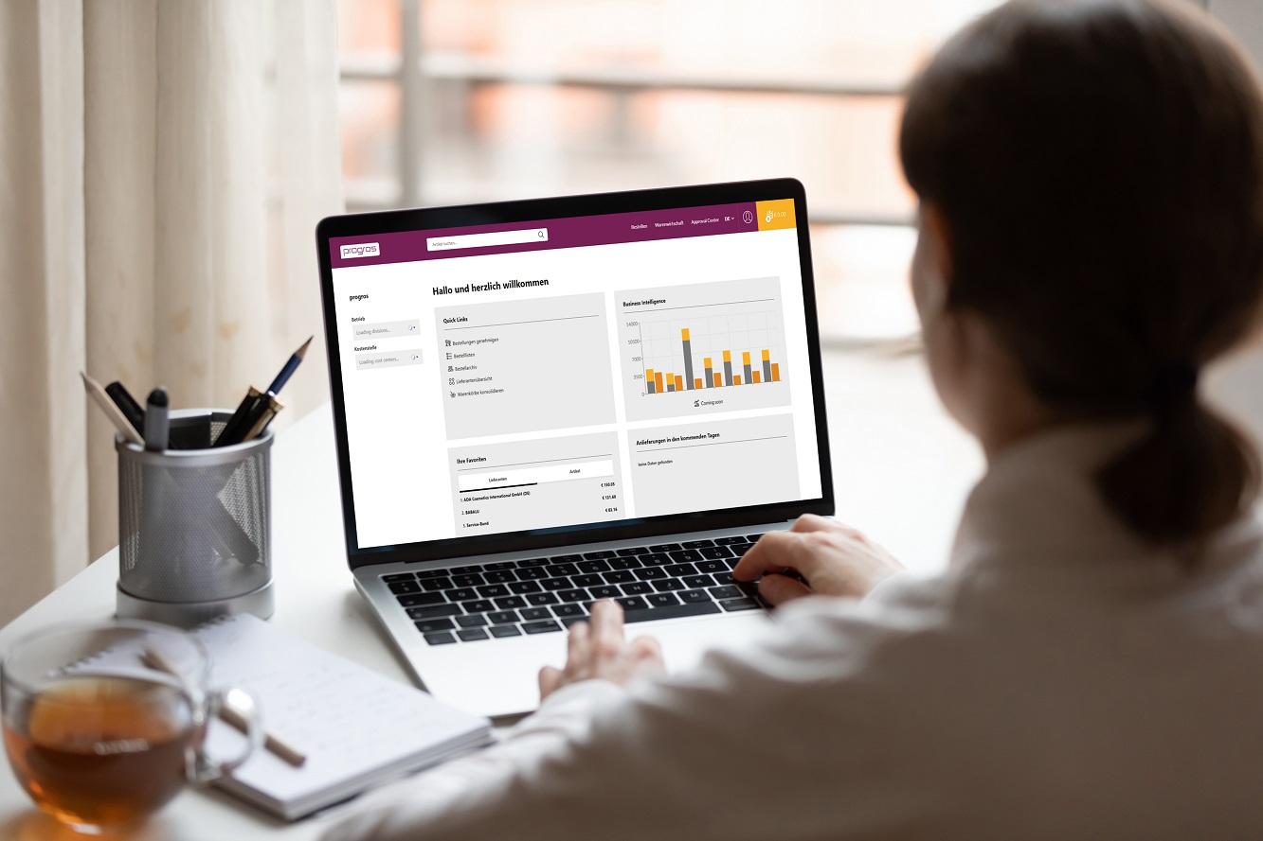
Bildunterschrift: progros ORDER „buy“ FutureLog – mit dem Relaunch der bereits 2006 eingeführten, webbasierten Bestellplattform ist die E-Procurement-Lösung der progros nun noch smarter, intuitiver und schneller. Rund 750 Hotels und Hotelketten steht sie seit Oktober 2022 zur Verfügung.

Bildunterschrift: „Durch progros ORDER hat im Grunde genommen jedes Hotel sein eigenes, abgeschlossenes, digitales Einkaufszentrum, kann den Einkauf hotelindividuell steuern, beugt Maverick-Buying vor und hat vor allem zu jeder Zeit seine Einkaufsdaten auf Knopfdruck zentral und unabhängig verfügbar“, sagt Jochen Oehler, Vorstand Strategie & Marketing der DEHAG Hospitality Group und Geschäftsführer der progros.

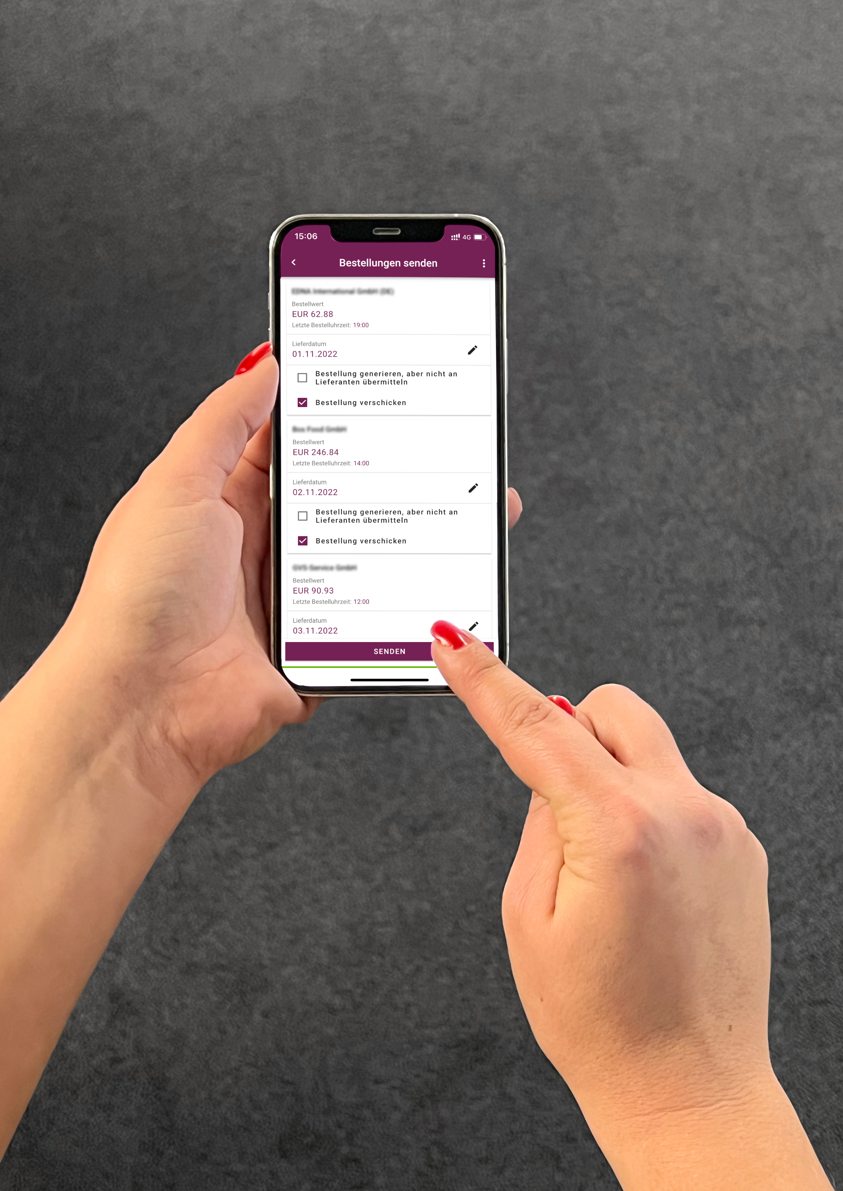
Bildunterschrift: Neben der Desktop-Version gibt es die Bestellplattform progros ORDER auch als smarte App für Android und IOS, mit der Bestellerfassungen zum Beispiel im Offline-Modus in den Lagern eines Hotels problemlos möglich sind.

Aktuelle Pressefotos und die neuesten Pressemeldungen stehen für Sie im Internet zum Download in hoher Auflösung unter www.progros.de im Bereich Presse zur Verfügung.

Sollten Sie weitere Bilder benötigen, melden Sie sich gerne bei uns:

Pressekontakt
progros Einkaufsgesellschaft mbH, Eschborn
Anke Cimbal, Tel.: + 49 (0) 61 96-50 17-0, Fax: + 49 (0) 61 96-50 17-890
E-Mail: presse@progros.de, Web: www.progros.de

